JUSTIFICACIÒN

Se hizo ajuste al contrato CO1.PCCNTR.3426013, correspondiente al instructor Oscar Javier Roa; donde se modificó el valor inicial del contrato, dado el adicional realizado en el mes de abril, al igual que el cambio en el ID del proceso de la planilla Si Contratista, y se encuentra el SecopII, item 7

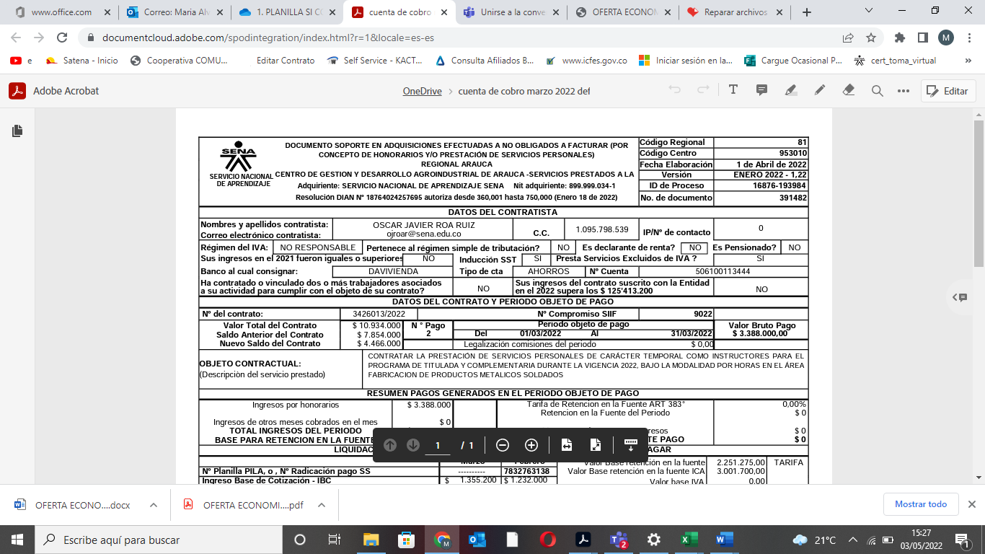

Cordialmente;

MARÌA ALVAREZ LEVA
Supervisora Contrato: CO1.PCCNTR.3426013

